- 北京中瑞祥叶面积仪ZRX-29064
- 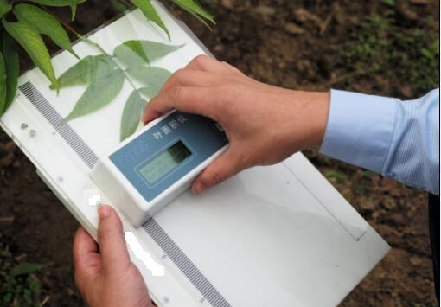

叶面积仪可快速对离体和非离体的常见植物叶片进行测量。获取叶片面积、周长、长度、宽度等参数。具有结构简单、测量速度快，精度高，易使用和维护的特点。
广泛适用于植物生理生态学教学和研究，农作物、林木、花卉、果树、蔬菜的栽培和育种研究。适合大专院校和科研部门应用。

一、仪器功能

1．测量功能

l 现场测量叶片长度、宽度

l 可以测量离体和非离体叶片

l 无需校准

l 叶缘不齐或有虫洞不影响测量结果

2．设置功能

l 文件名编辑

l 中英文界面选择

l 测量项目可选

3．数据查看

